**Создал кластер баз данных cluster-jun**

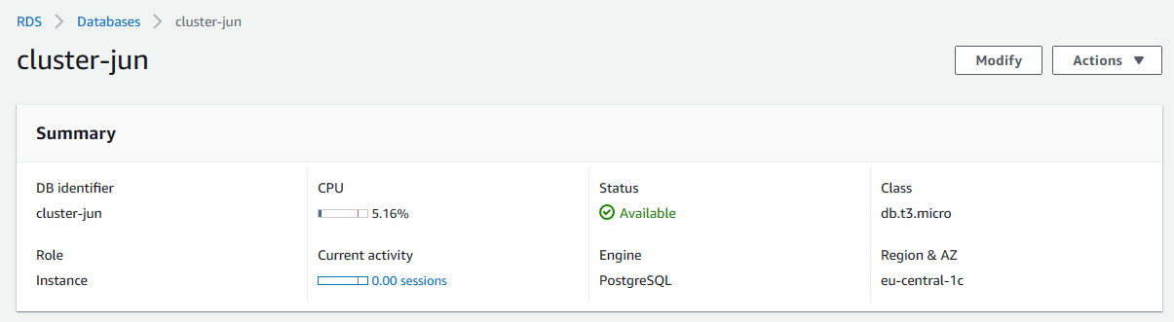

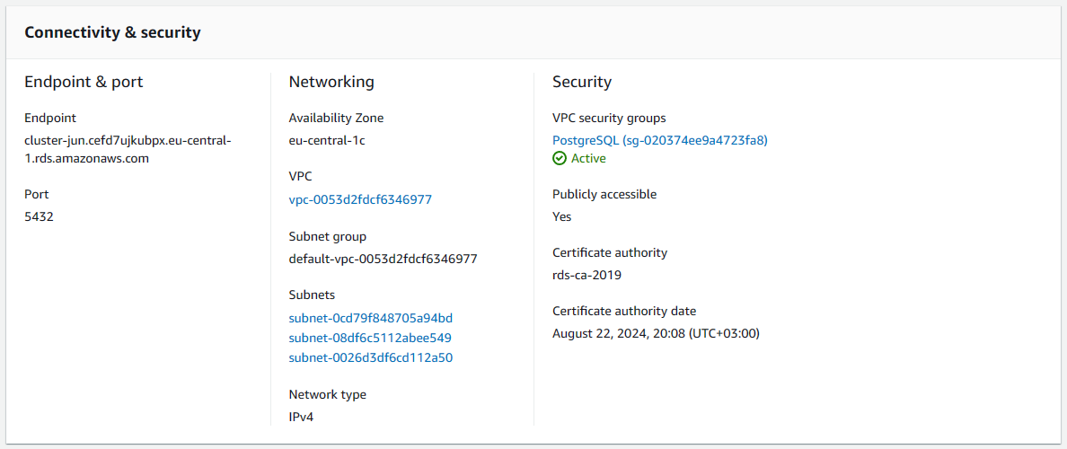

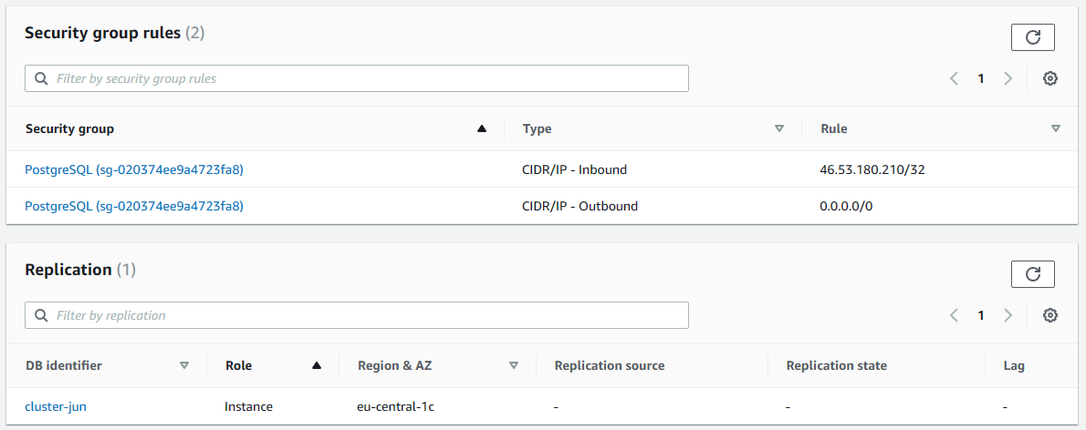

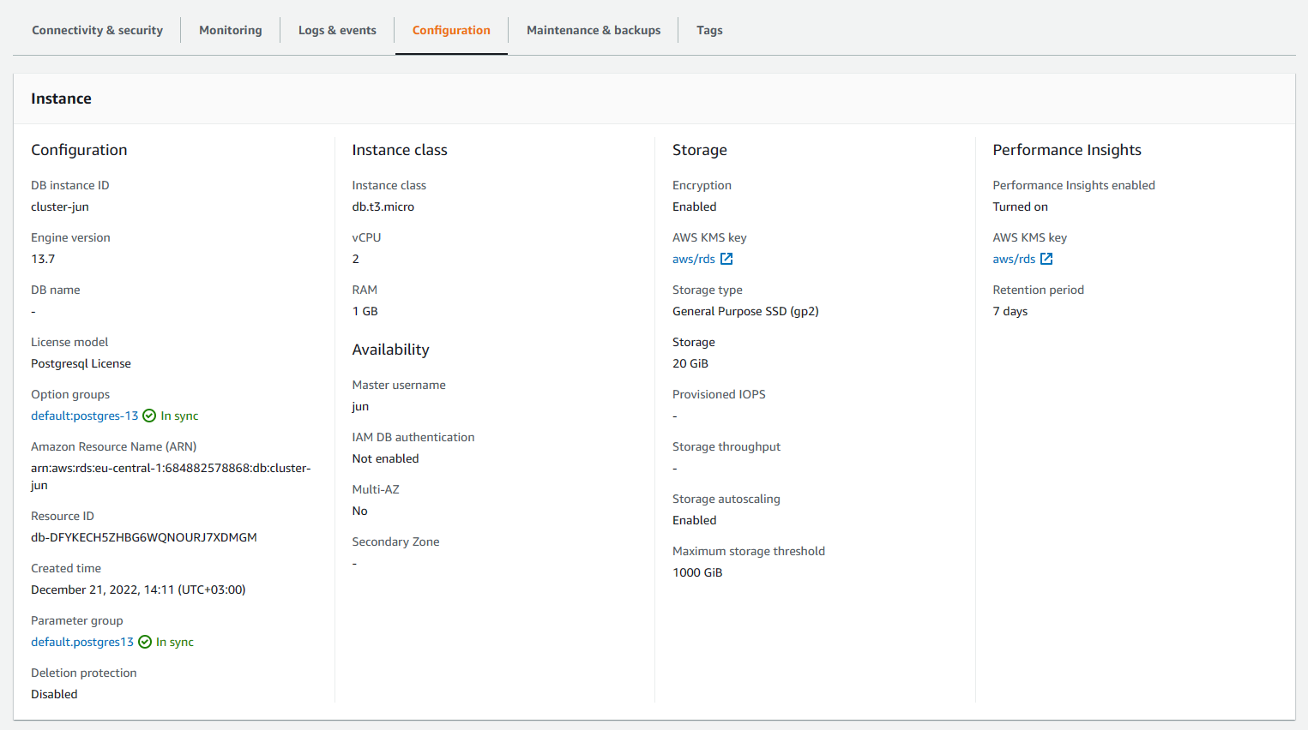

**Подключился к кластеру баз данных с помощью pgAdmin 4**

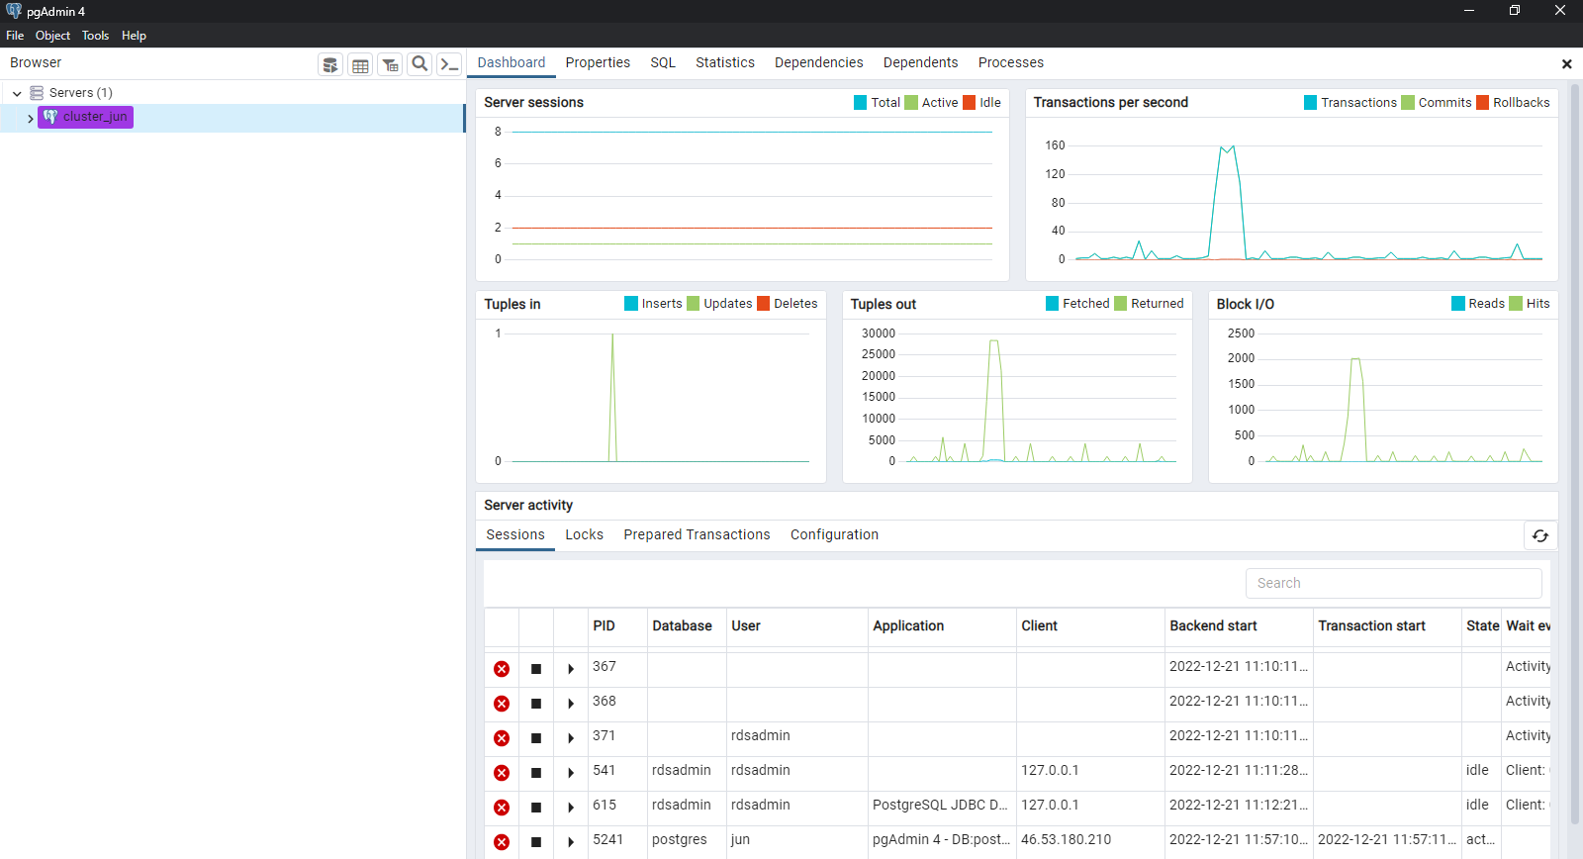

**Создание базы данных jun_db**

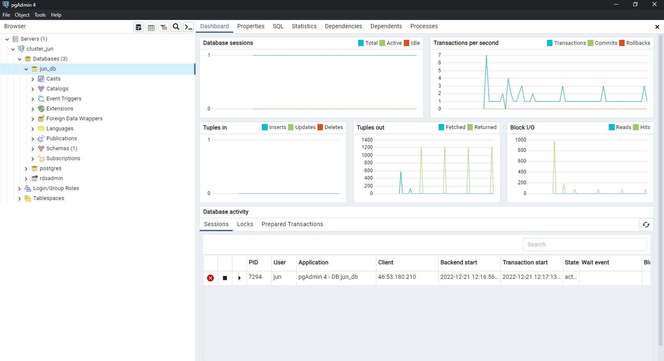

**Создание таблицы credit_cards_numbers**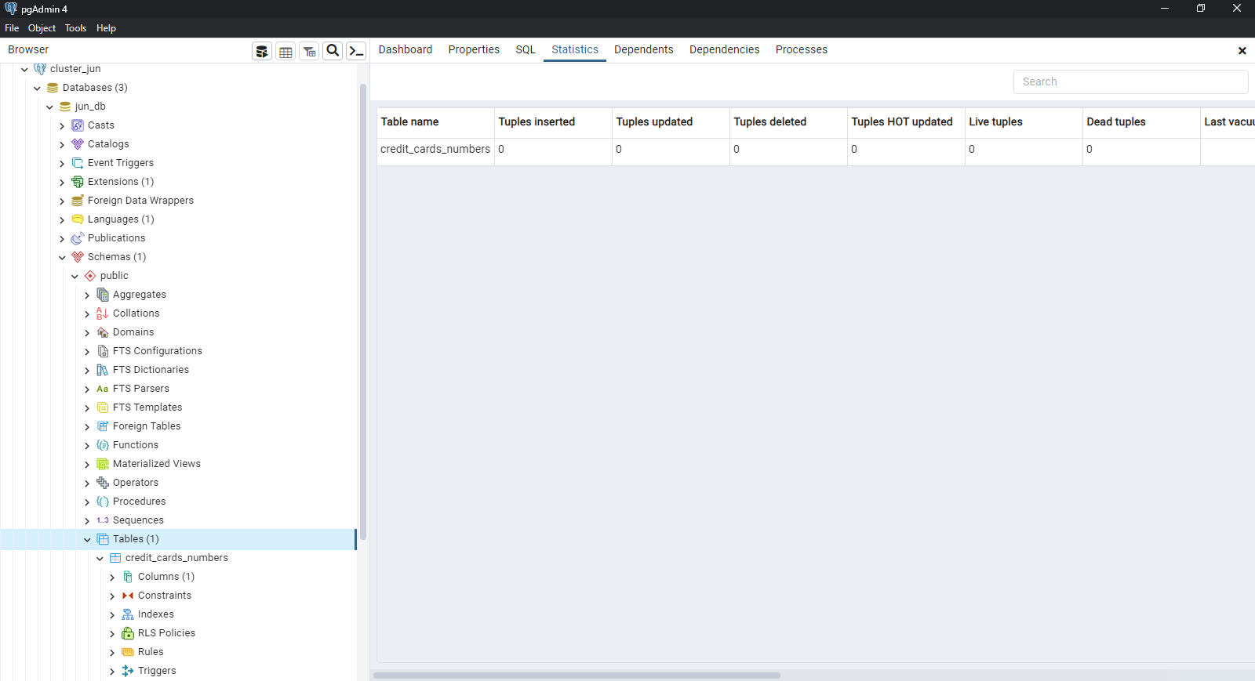

**Подключение к кластеру баз данных с помощью командной строки терминала Linux через терминальный клиент psql**

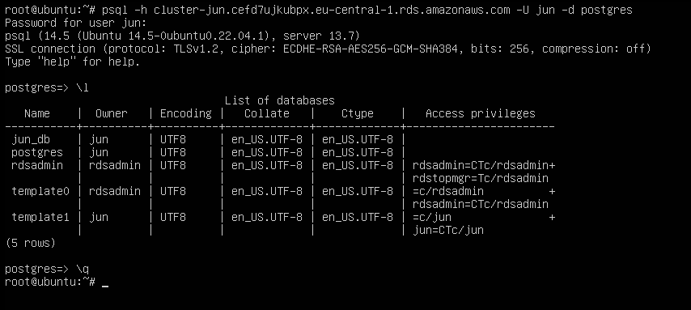

**Проверка наличия созданной таблицы credit_cards_numbers**

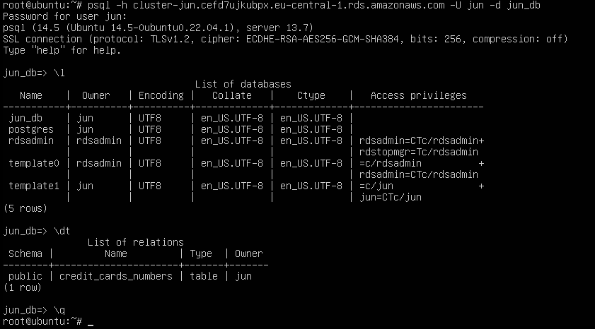

**Создал snapshot**

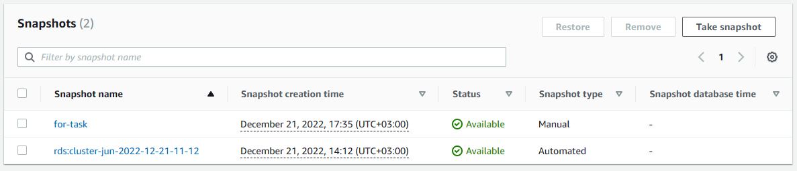

**Удалил базу cluster_jun**

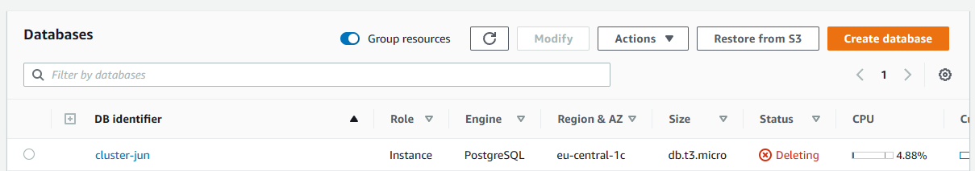

**Восстановил базу cluster_jun из snapshot’a**

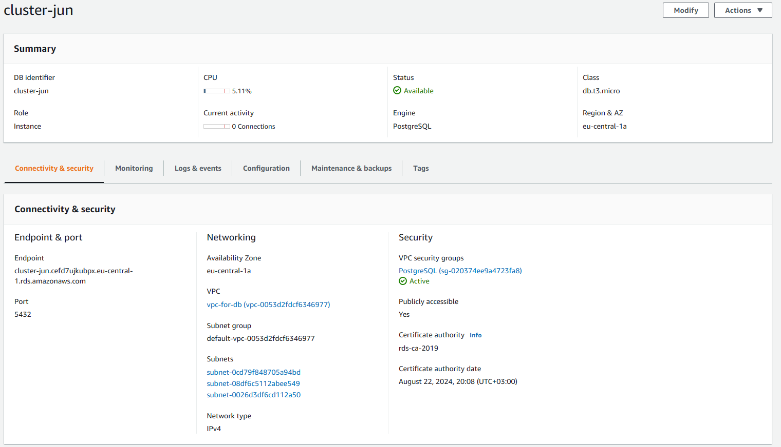

**Проверил наличие таблицы credit_cards_numbers в pgAdmin 4**

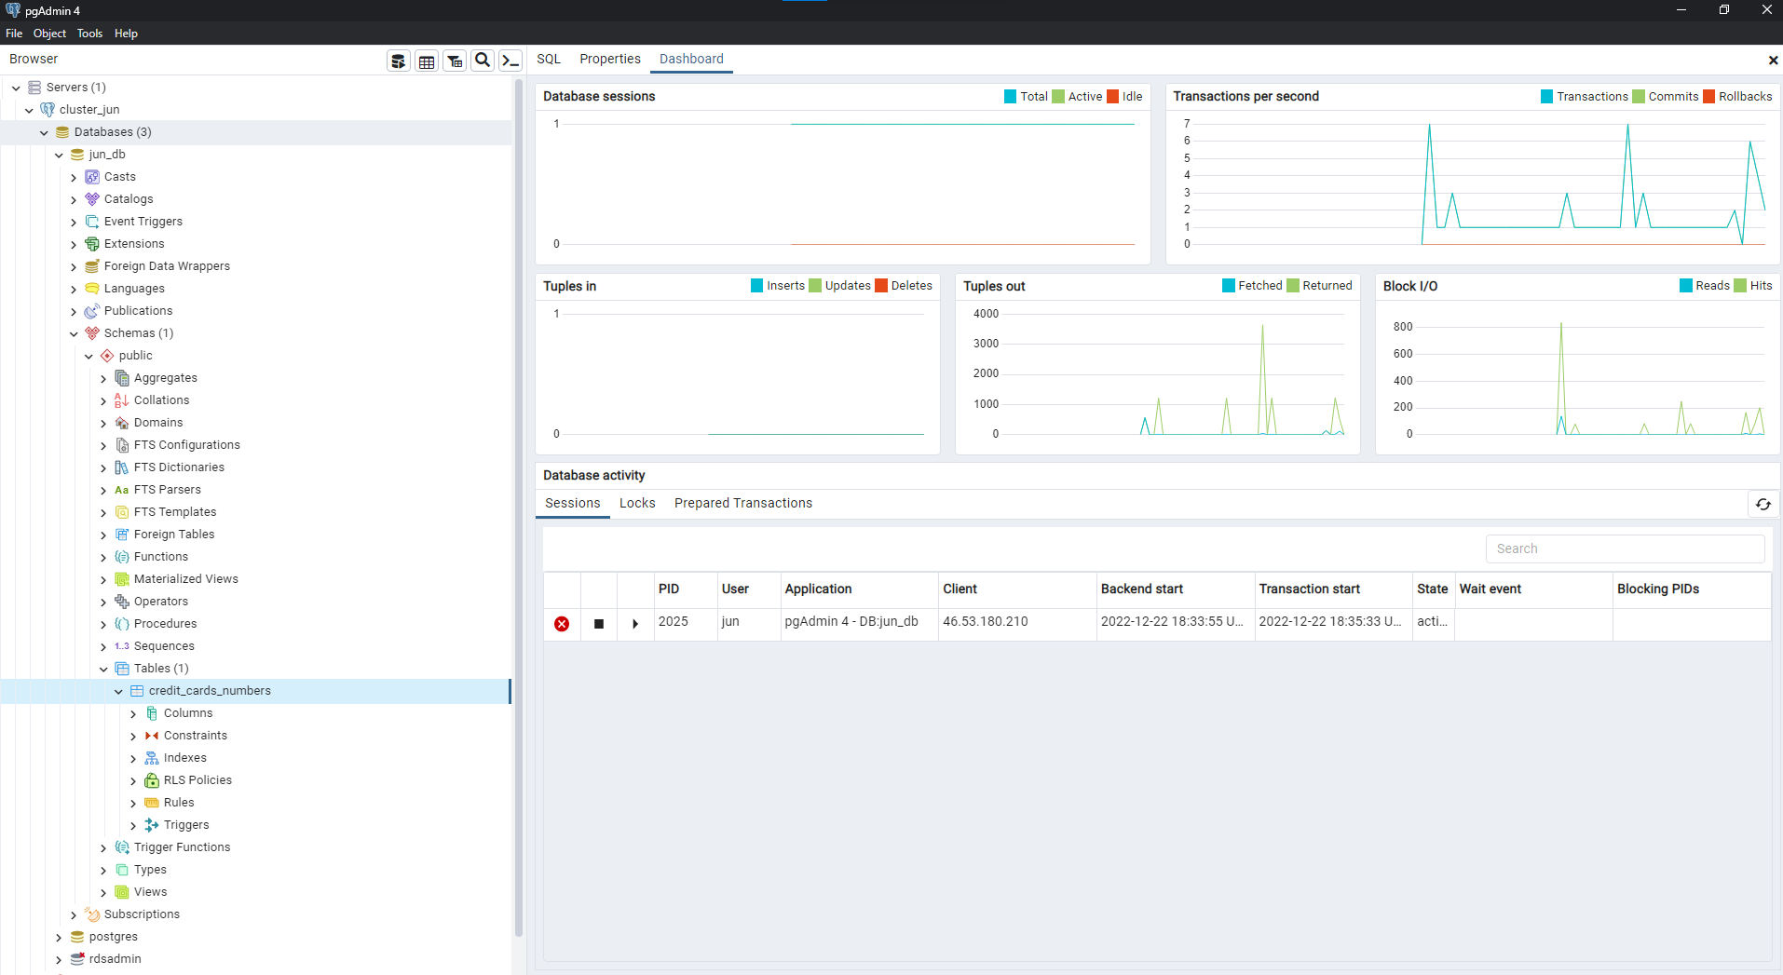

**Проверил наличие таблицы через терминальный клиент psql**

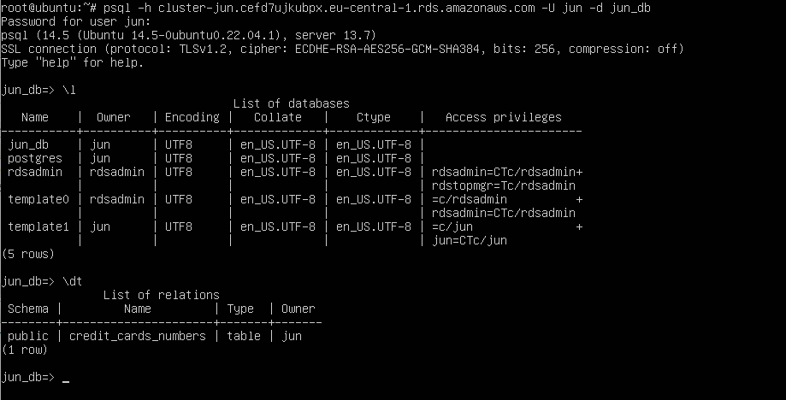

**Создал Backup vaults для хранения бэкапов бд**

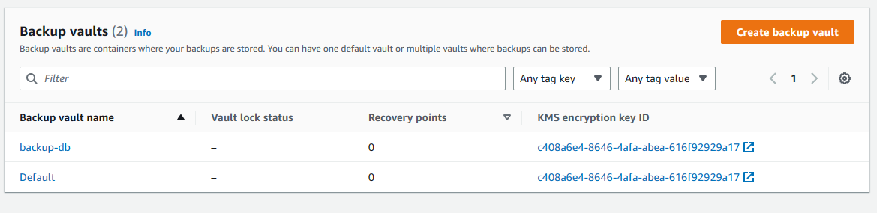

**Создал Backup plan**

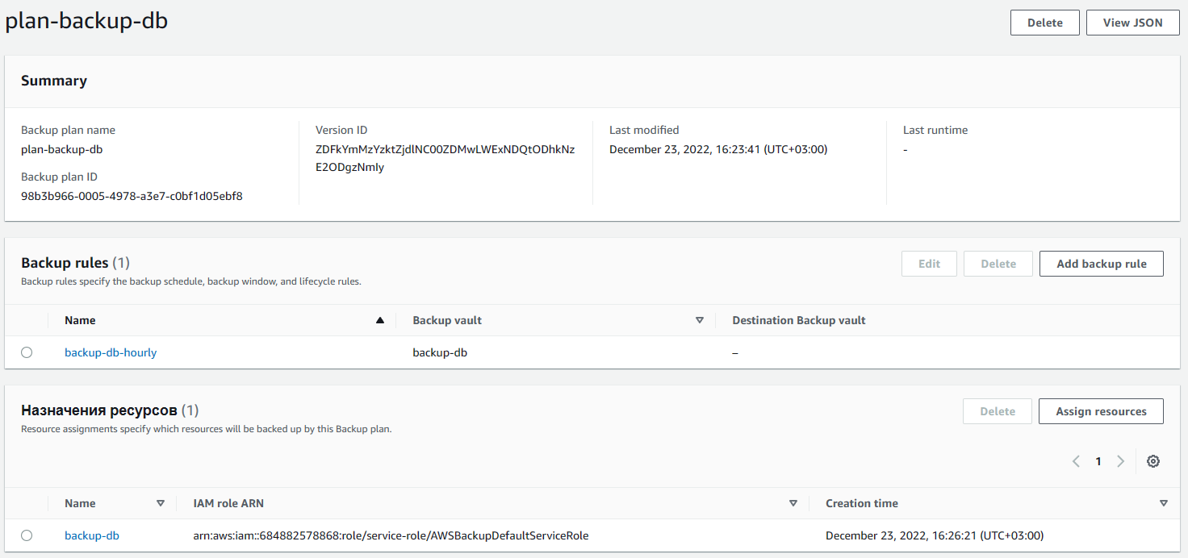

**Backup rule**

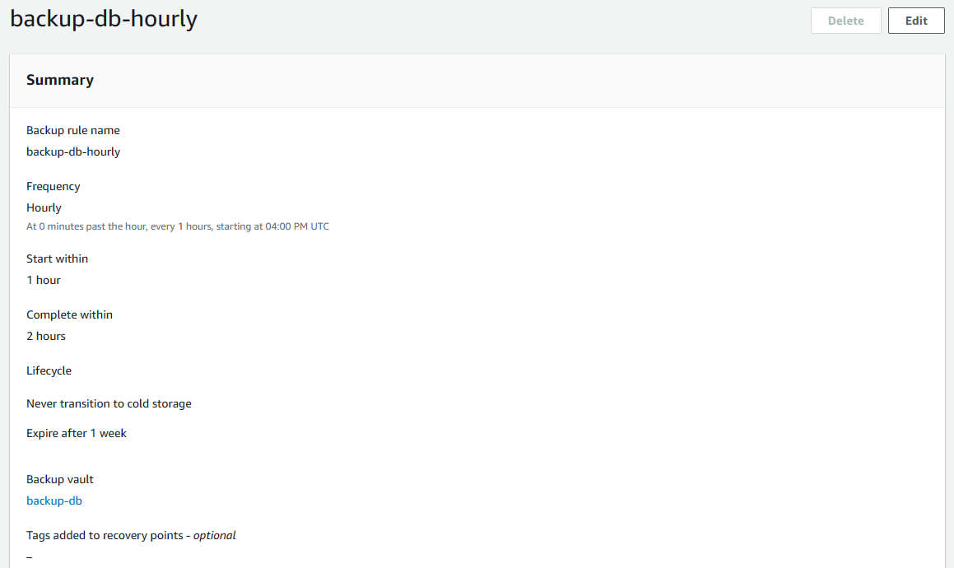

**Появился backup**

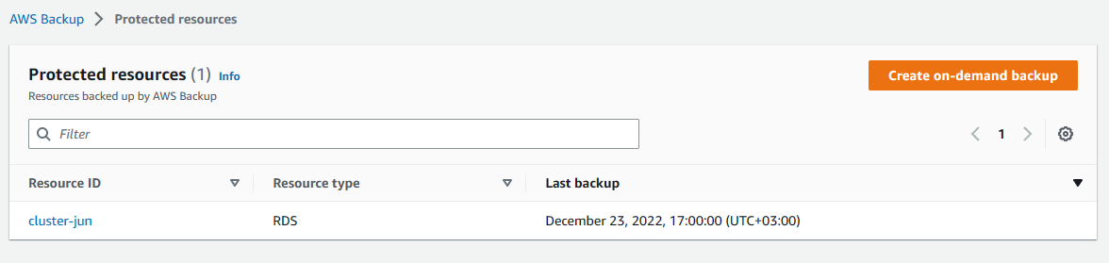

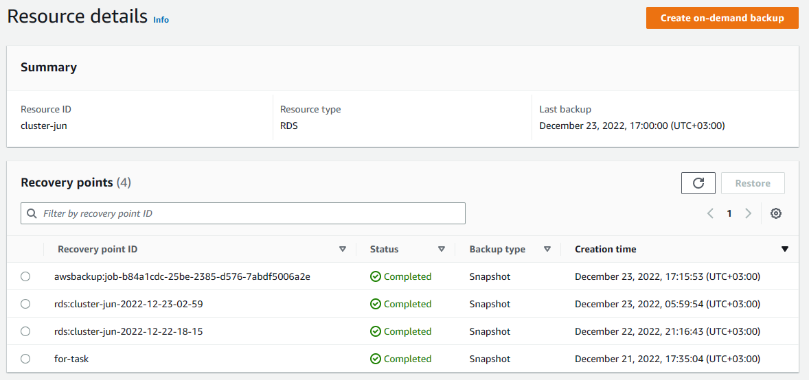

**Удалил БД cluster_jun**

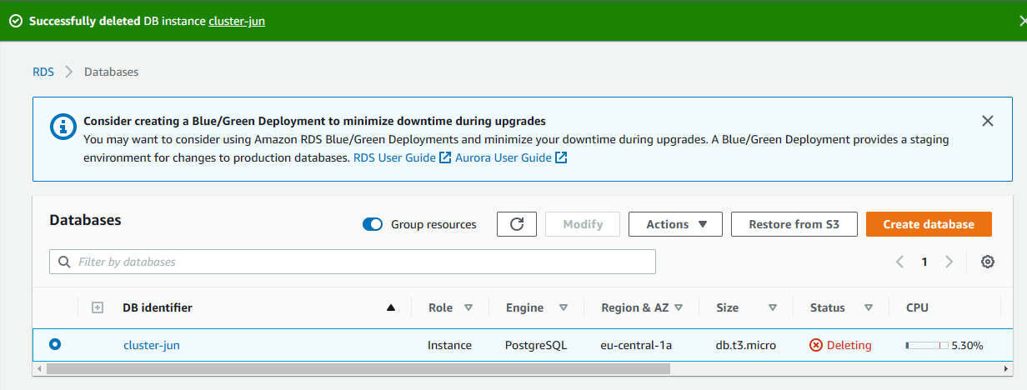

**Восстановил бэкап из AWS Backup**

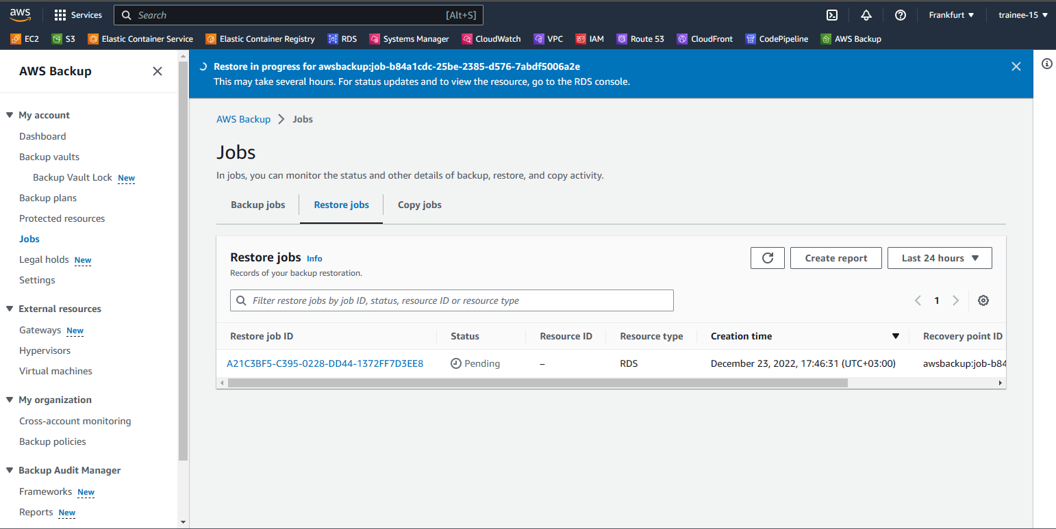

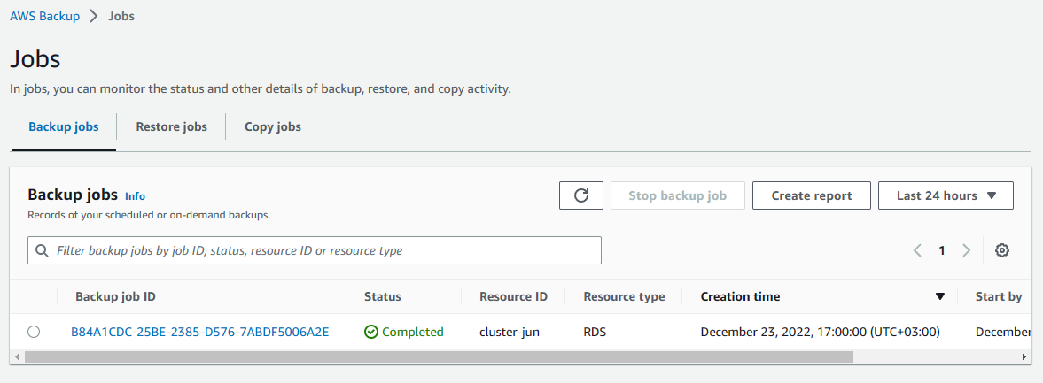

**Проверка:**

